# 实验二 支持向量机

### 一 实验目的

1 Iris数据分类

### 二 实验环境

PC机1台，Windows操作系统或Linux操作系统。

### 三 实验步骤

**3.1 划分数据集和测试集**

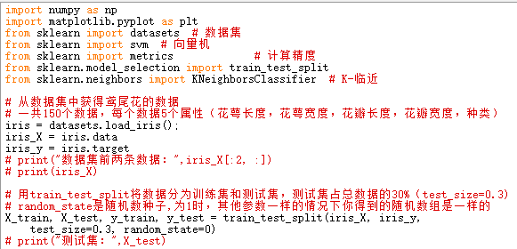

**3.2 使用线性分类器**

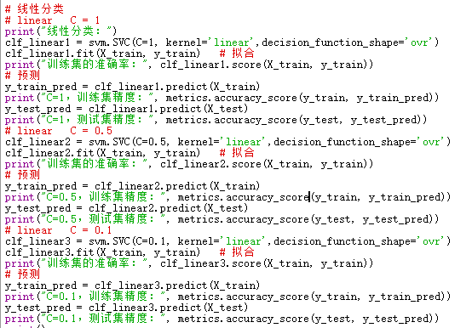

**3.3 使用多项式分类器**

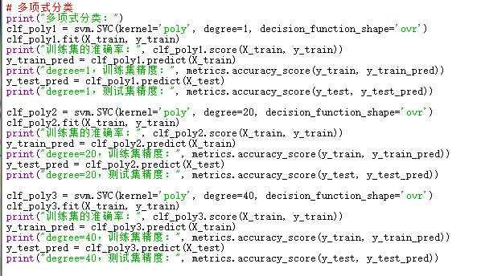

**3.4 使用RBF分类器**

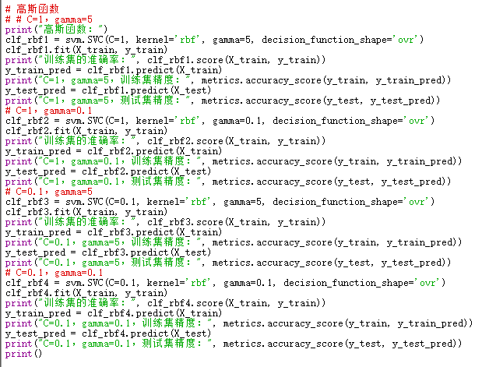

### 四 实验结果

**4.1 线性核的结果对比**

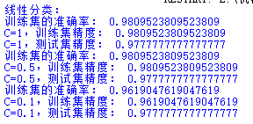

C越大，分类效果越好

**4.2 多项式核的结果对比**

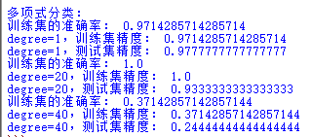

degree越小，分类效果越好

**4.3 RBF核的结果对比**

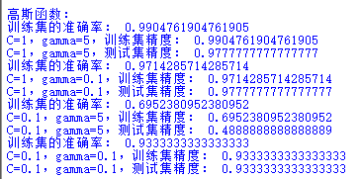

C较小时，gamma越小，分类效果越好

**4.4 线性核、多项式核、RBF核的结果对比**

结果比较，当C=1，gamma=5时，分类效果最好